**Excursion Walchensee – Nature et Technologie – Estimer et Deviner**

**Nature**

|  |  |
| --- | --- |
| 1. Quelle est l'altitude du lac de Kochel ? | 600 m au-dessus du niveau de la mer |
| 1. Quelle est la profondeur du Kochelsee ? | 70m |
| 1. Quelle est l'altitude du Jochberg ? | 1600 m au-dessus du niveau de la mer |
| 1. Comment s'est formé le Kochelsee ? | Le glacier (glaciation de Würm il y a 100.000 à 10.000 ans) a creusé un bassin. Celui-ci est étanchéifié par de l'argile (débris du glacier). |
| 1. Comment s'est formé le Walchensee ? | par le plissement des Alpes (100-20 millions d'années) |
| 1. Quelle est la profondeur du lac de Walchensee ? | 200m |
| 1. Combien d'espèces d'oiseaux y a-t-il autour du lac ? | 200-250 |
| 1. Quelle est la taille de la zone européenne de protection des oiseaux ? | 4180 hectares |
| 1. Quelle est la taille de la zone d'habitat de la faune et de la flore ? | 1900 hectares |
| 1. Quelle est la superficie totale de la réserve naturelle ? | 6000 hectares - 8000 terrains de football |
| 1. Cite 3 fonctions importantes d'une zone humide. | Protection contre les inondations, biodiversité, stockage de CO2 |
| 1. Quel pourcentage de tourbières a disparu au cours des 300 dernières années ? | 85 pour cent (selon l'IPBES, Conseil mondial de la biodiversité) |
| 1. Cite trois espèces typiques d'une tourbière. | libellule, passeur d'eau, grenouille, triton, courlis cendré, tarier des prés, bécassine des marais, roseau, nénuphar, rosée solaire, orchidée, glaïeul des marais, iris, reine des prés, populage des marais... |
| 1. Comment traduire le mot "biodiversité" ? | Artenvielfalt/Biodiversität, biodiversity |
| 1. Combien d'espèces sont-elles menacées d'extinction dans le monde ? | 1 million |
| 1. Pourquoi la biodiversité est-elle importante ? | Si trop d'espèces manquent, un écosystème s'effondre. |
| 1. Nomme 3 services écosystémiques (=ecosystem services) | purification de l'eau, purification de l'air, régulation du climat, pollinisation, protection contre les inondations, alimentation, matières premières, ressources génétiques, médecine, récréation |

**Tâche : Télécharge l'application Flora-Incognita et identifie 3 espèces à fleurs.**

**Ein Bild, das Baum, Himmel, Text, Gras enthält.
**

**Ein Bild, das Screenshot, Text, Karte enthält.
**

**Technologie**

|  |  |
| --- | --- |
| 1. Combien de tubes y a-t-il dans la centrale ? | 6 |
| 1. Quelle est la longueur des tubes ? | 400m |
| 1. Quand la centrale a-t-elle été construite ? | 1924 |
| 1. Quelle est la différence de hauteur? | 200m |
| 1. Quelle est l'épaisseur des murs du château d'eau ? | 15m |
| 1. Qu'est-ce qu'un château d'eau ? | Il équilibre la pression en arrêtant l'écoulement de l'eau. |
| 1. Quel est le diamètre des tuyaux ? | env. 2m |
| 1. Quelle est l'épaisseur des parois des tuyaux ? | en haut 10mm en bas 27mm |
| 1. Combien de temps la première turbine a-t-elle duré avant d'être remplacée ? | 67 ans |
| 1. Quelle quantité d'eau peut s'écouler dans les tuyaux en 2 secondes ? (indication en baignoires de 170 litres). | - 170 m3 = 1000 baignoires |
| 1. Quand la centrale fournit-elle le plus d'électricité ? |  |
| 1. Combien de maisons la centrale peut-elle alimenter ? | à 12h et à 20h (charge de pointe) |
| 1. Combien d'électricité la centrale produit-elle par an ? | 100.000 |
| 1. Combien de temps faut-il à une centrale nucléaire pour produire la même quantité d'électricité ? | 300 millions de kwh, = 300.000 mégawattheures, = 300 gigawattheures, = 0,3 térawattheures |
| 1. Combien de temps faut-il à une éolienne pour cela ? | 10 jours |
| 1. Quelle est la part de l'énergie hydraulique dans la production d'électricité en Allemagne ? | 20 ans |
| 1. Et en France ? | 3 % |
| 1. Quelle est la part du nucléaire en Allemagne ? | 11 % |
| 1. Part du nucléaire en Bavière ? | 10% |
| 1. Quelle est la part du nucléaire en France ? | 30% |

**Comparaison: Production d´électricité**

|  |  |  |  |
| --- | --- | --- | --- |
|  | Eolienne | Centrale du Walchens. | Centrale nucléaire |
| prduction annuelle en Kilowatt-heures | 15 mio | 300 mio | 11 mrd |
| Approvisionnement des ménages (ménage économique de 4 personnes avec 3000kwh/an) | 5000 ménages | 100.000 ménages | 3-4 millions de ménages |
| Combien de temps faut-il à la centrale pour produire l'électricité ? | 20 ans | 1 année | 10 jours |

**Comparaison: Mixe d´électricité**

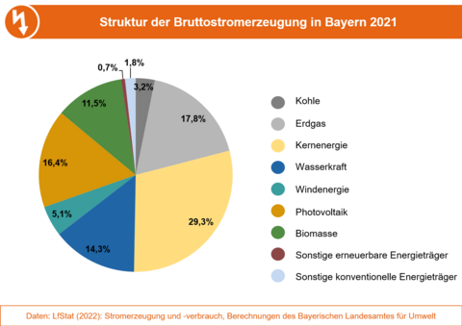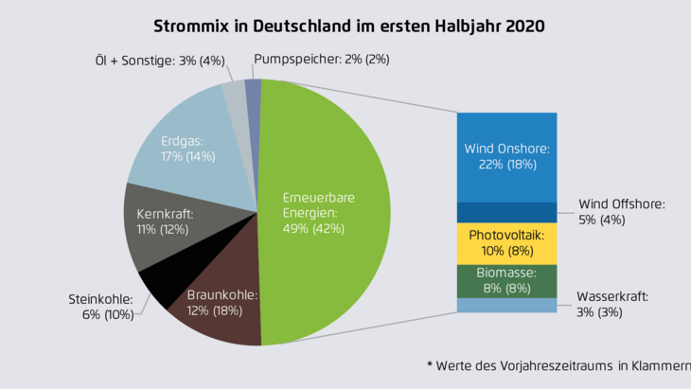Ein Bild, das Text, Screenshot, Diagramm, Schrift enthält.

Bayern Deutschland Frankreich

|  |  |  |  |
| --- | --- | --- | --- |
|  | Bavière | Allemagne | France |
| Eolinne | 5 | 22 + 5 (offshore) | 7 |
| Hydraulique | 14 | 3 | 11 |
| Nucléaire | 30 | 10 | 70 |
| Solaire | 16 | 10 | 3 |
| Fossiles | 20 | 30-40 | 8 |

**Sources:**

Wikipedia

[Globales IPBES-Assessment zu Biodiversität und Ökosystemleistungen - IPBES (de-ipbes.de)](https://www.de-ipbes.de/de/Globales-IPBES-Assessment-zu-Biodiversitat-und-Okosystemleistungen-1934.html)

[Broschüre Kraftwerk Walchensee.pdf (uniper.energy)](https://www.uniper.energy/sites/default/files/2022-08/Brosch%C3%BCre%20Kraftwerk%20Walchensee.pdf)

Auteur: Hu, 2023